**23 – 27. 11. 2020**

**Szczęść Boże !**

**Witam Was serdecznie. Pomódlmy się słowami Modlitwy Pańskiej „Ojcze nasz” .**

**Katecheza  
 T: Jak świętować? Uroczystość Chrystusa Króla.**

**Ostatnia niedziela (22.11.20) jest niedzielą kończącą rok kościelny, w której zawsze przeżywamy Uroczystość Chrystusa Króla Wszechświata.**



**To zamknięcie roku liturgicznego przypomina nam m. in. to, że nasze życie na ziemi, kiedyś się skończy. Staniemy wtedy przed majestatem Jezusa. Ewangelia z ostatniej niedzieli zapowiada to niezwykle doniosłe wydarzenie:**

„**Gdy Syn Człowieczy przyjdzie w swej chwale i wszyscy aniołowie z Nim, wtedy zasiądzie na swoim tronie pełnym chwały. I zgromadzą się przed Nim wszystkie narody, a On oddzieli jednych [ludzi] od drugich, jak pasterz oddziela owce od kozłów.**

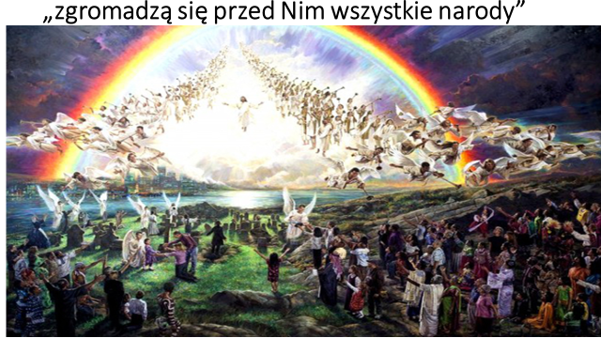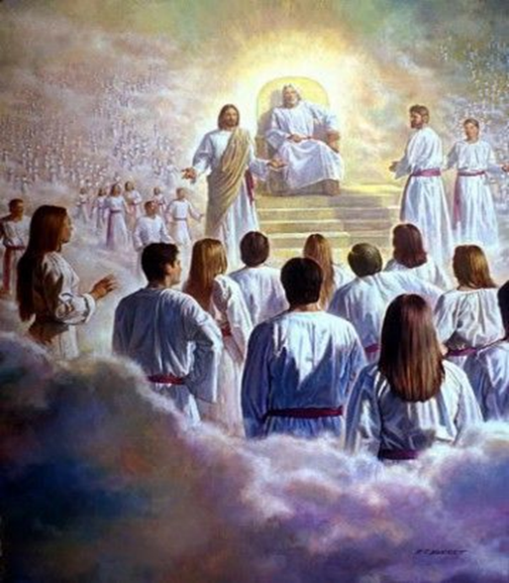

**Owce postawi po prawej, a kozły po swojej lewej stronie. Wtedy odezwie się Król do tych po prawej stronie: "Pójdźcie, błogosławieni Ojca mojego, weźcie w posiadanie królestwo, przygotowane wam od założenia świata!**

**Bo byłem głodny, a daliście Mi jeść; byłem spragniony, a daliście Mi pić;**

**byłem przybyszem, a przyjęliście Mnie; byłem nagi, a przyodzialiście Mnie;**

**byłem chory, a odwiedziliście Mnie; byłem w więzieniu, a przyszliście do Mnie".**

**Wówczas zapytają sprawiedliwi: "Panie, kiedy widzieliśmy Cię głodnym i nakarmiliśmy Ciebie? spragnionym i daliśmy Ci pić? Kiedy widzieliśmy Cię przybyszem i przyjęliśmy Cię? lub nagim i przyodzialiśmy Cię? Kiedy widzieliśmy Cię chorym lub w więzieniu i przyszliśmy do Ciebie?" A Król im odpowie: "Zaprawdę, powiadam wam: Wszystko, co uczyniliście jednemu z tych braci moich najmniejszych, Mnieście uczynili".**

**Wtedy odezwie się i do tych po lewej stronie: "Idźcie precz ode Mnie, przeklęci, w ogień wieczny, przygotowany diabłu i jego aniołom! Bo byłem głodny, a nie daliście Mi jeść; byłem spragniony, a nie daliście Mi pić; byłem przybyszem, a nie przyjęliście Mnie, byłem nagi, a nie przyodzialiście Mnie; byłem chory i w więzieniu, a nie odwiedziliście Mnie."**

**Wówczas zapytają i ci: "Panie, kiedy widzieliśmy Cię głodnym albo spragnionym, albo przybyszem, albo nagim, kiedy chorym albo w więzieniu, a nie usłużyliśmy Tobie?" Wtedy odpowie im: "Zaprawdę, powiadam wam: Wszystko, czego nie uczyniliście jednemu z tych najmniejszych, tegoście i Mnie nie uczynili". I pójdą ci na mękę wieczną, sprawiedliwi zaś do życia wiecznego». Mt 25**

**Pod koniec życia będziemy sądzeni z miłości. Zdamy sprawę z przebiegu swego życia. Nasza wiara i wierność Jezusowi oraz każde dobro zostanie nagrodzone. A każde zło oraz zaniechanie okazji do czynienia dobra zostanie ukarane.**

**Zadanie Narysuj lub opisz wymyśloną przez Ciebie sytuację związaną ze słowami Pana Jezusa: „Wszystko co uczyniliście jednemu z tych braci moich najmniejszych, Mnieście uczynili”.**

**Przypominam o konieczności systematycznego zapisywania tematów i zadań związanych z poszczególnymi lekcjami. Wkrótce, poproszę o przesłanie Waszych notatek (przez edziennik i OneDrive lub dgejda@gmail.com).**

**pozdrawiam serdecznie z Panem Bogiem Dariusz Gejda**